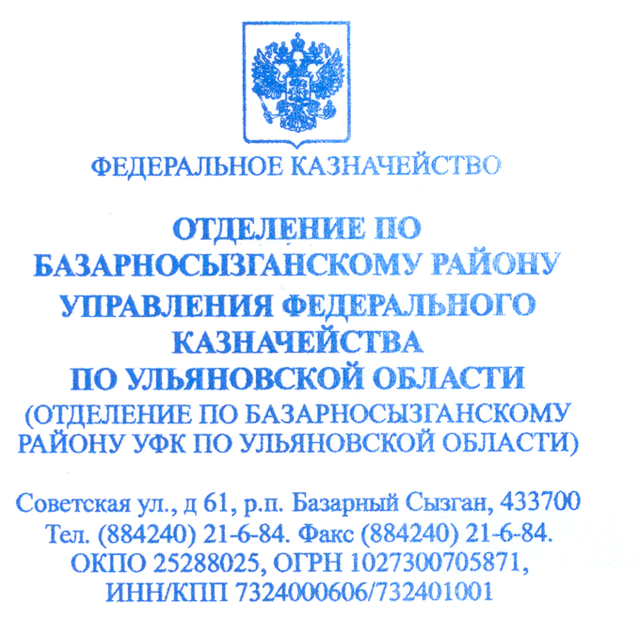

10 июля 2009г. № 01-12/180 |  | Официальный сайт  Российской Федерации  www.zakupki.gov.ru

О проведении запроса котировок

Отделение по Базарносызганскому району Управления Федерального казначейства по Ульяновской области проводит запрос котировок.
1.Информация о государственном заказчике:
1.1.наименование заказчика: Отделение по Базарносызганскому району Управления Федерального казначейства по Ульяновской области
1.2.почтовый адрес: ул. Советская, д. 61,р.п. Базарный Сызган, Ульяновская область, 433700
1.3.электронный адрес: ofk6824@mail.ru
2. Источник финансирования: федеральный бюджет.
3.Форма котировочной заявки (приложение №1)
4. Наименование, количество и характеристика поставляемых товаров
4.1 наименование и количество товара:
- двигатель 21214 – 1шт.
- коробка переключения передач 21074-43-1шт.
- коробка раздаточная 21214- 1шт.
- мост передний 21213- 1шт.
- кузов 21310- 1шт.
- бак топливный в сборе 21214- 1 шт.
- электронная система управления К214 для системы управления впрыска топлива в двигатель 21214- 1 шт.
4.3. требования к качеству, техническим, функциональным характеристикам товара:

Наименование товара | Характеристики
Двигатель 21214
Тип двигателя | четырехцилиндровый, четырехтактный, рядный
Порядок работы цилиндров | 1-3-4-2
Рабочий объем,л. | 1,69
Число клапанов | 8
Номинал.мощность. кВт (л.с) при об/мин | 57,3(77,95)/5400
Бензин, октавное число | 95неэт
Система подачи топлива | распред впрыск
Мост передний в сборе 21213
Тормоза | дисковые
Кузов 21310
Комплектация | 1-ая
Тип кузова | универсал
Кол-во дверей | 5
Кол-во мест | 5
Цвет | кварц
Панель приборов | 21213
Бак топливный в сборе 21214
Электронная система управления К214 для системы управления впрыска топлива в двигатель 21214

Товар должен быть не бывшим в употреблении, в упаковке производителя.
5. Место доставки товара: г.Ульяновск, ул.Гончарова, 50/1, силами и средствами Поставщика.
6.Срок поставки товара: в течение 30 дней со дня заключения государственного контракта.
7. Цена товара должна быть указана с исполнением обязательств по уплате налогов, сборов и других обязательных платежей, с учетом иных расходов Поставщика, в т.ч. расходов по перевозке, доставке товара Заказчику.
8. Максимальная цена контракта– 330000руб.00коп.
9.Срок, место предоставления котировочных заявок:
9.1. Начало предоставления котировочных заявок: 13.07.2009, прием котировочных заявок осуществляется в рабочие дни с 9-00 до 17-00, в пятницу с 9-00 до 16-00 (время местное).
9.2. Дата и время окончания приема заявок: 21.07.2009 17час.00 мин. (время местное).
9.3. Место подачи котировочных заявок: г. Ульяновск, ул.Гончарова,50/1, каб.116
9.4. Котировочная заявка может быть подана по почте или курьером, либо в форме электронного документа, отвечающего требованиям Федерального закона от 27.07.2006г. № 149-ФЗ « Об информации, информационных технологиях и о защите информации» и Федерального закона от 10.01.2002 № 1-ФЗ «Об электронной цифровой подписи».
10. Сроки и условия оплаты товара: по безналичному расчету, без предоплаты, путем перечисления денежных средств на расчетный счет Поставщика в течение 5 банковских дней после поставки товара и предоставления накладной, счёта и (или) счета-фактуры.
11.Срок подписания победителем в проведении запроса котировок государственного контракта: не ранее чем через 7 дней со дня размещения на официальном сайте протокола рассмотрения и оценки котировочных заявок и не позднее чем через 20 дней со дня подписания указанного протокола.
12. Проект государственного контракта – Приложение № 2 к настоящему запросу котировок.

Руководитель Отделения по Базарносызганскому району
УФК по Ульяновской области П.Н.Дмитриев

Г.Н.Белова
(8422) 42-75-31
Приложение № 1
к запросу котировок
Бланк  организации | Управление Федерального  казначейства по  Ульяновской области  Гончарова ул., д. 50/1,  Ульяновск, 432063.  каб.№116

Котировочная заявка
(котировка цен)

«___»__________ 200__ г.

Настоящей котировочной заявкой: ________________________________________________________________________________________________________________________________________________ ________________________________________________________________________________________________________________________________________________________________________________________________________________________________________________________________________________________________ (Наименование, место нахождения (для юридического лица), фамилия, имя, отчество, место жительства (для физического лица, ИНН, банковские реквизиты участника размещения заказа)
предлагает поставить Вам товар:
Наименование товара | Количество  (шт.) | Цена за  ед. товара

Характеристика товара:__________________________________________________

Цена товара (общая цена контракта): _______________________________________________________________________в том числе НДС _________________________________________________________
( в случае, если участник размещения заказа имеет право на освобождение от уплаты НДС, то в данной позиции указывается «НДС не облагается»)
В цену товара включены следующие расходы : ________________________________________________________________________________________________________________________________________________________________________________________________________________________________________________________________________________________________

В случае признания _______________________________________________________
(наименование, Ф.И.О. участника размещения заказа)
победителем в запросе котировок мы обязуемся осуществлять поставку товаров
в соответствии с Извещением о проведении запроса котировок на поставку запасных частей для легкового автомобиля от __________№_____________ и государственным контрактом, проект которого приложен к указанному извещению.

( должность) _________________ (расшифровка Ф.И.О)
(подпись)
м.п.

Приложение № 2
к запросу котировок
Проект государственного контракта

Государственный контракт №
на поставку товара

г. Ульяновск 200__ г.

Отделение по Базарносызганскому району Управления Федерального казначейства по Ульяновской области от имени Российской Федерации, именуемое в дальнейшем «Заказчик», в лице руководителя отделения Петра Николаевича Дмитриева, действующего на основании Положения, с одной стороны, и __________________, именуемое в дальнейшем «Поставщик», в лице ______________________________, действующего на основании _________________, с другой стороны, вместе именуемые «Стороны», заключили настоящий государственный контракт (далее – Контракт), на основании протокола рассмотрения и оценки котировочных заявок № ___ от . . 200__г. о нижеследующем:

1.ПРЕДМЕТ КОНТРАКТА
  - Предметом настоящего Контракта является поставка товара в соответствии со спецификацией (Приложение № 1).
  - Срок поставки товара - в течение 30 дней со дня заключения настоящего Контракта.

- ОБЯЗАТЕЛЬСТВА СТОРОН
2.1.Поставщик обязуется:
2.1.1.Поставить товар, оговоренный сторонами в спецификации (Приложение №1), по адресу: г.Ульяновск, ул.Гончарова, д.50/1, оформить необходимые сопроводительные и бухгалтерские документы: счет и (или) счет-фактуру, накладную.
2.1.2.Обязательства Поставщика по поставке товара считаются выполненными на момент передачи товара представителю Заказчика.
2.2.Заказчик обязуется:
2.2.1.Принять товар у Поставщика по количеству и качеству товара.
2.2.2.Оплатить счет Поставщика за товар в течение 5-ти банковских дней после поставки товара на основании счета и (или) счет-фактуры, накладной.
2.2.3.Обязательства Заказчика по расчету за товар считаются выполненными на момент поступления денежных средств на расчетный счет Поставщика в сумме, соответствующей п.3.1.

- СУММА КОНТРАКТА
3.1.Сумма Контракта составляет ___________________________________________в том числе НДС________________.
3.2. Сумма Контракта является неизменной в течение всего срока действия настоящего контракта.

4. ПОРЯДОК СДАЧИ И ПРИЕМКИ ТОВАРА
4.1. Поставщик поставляет товар по накладной согласно спецификации (Приложение № 1), а Заказчик принимает товар по количеству и качеству. По факту приемки товара Заказчик подписывает накладную. При выявлении несоответствия товара по количеству и качеству, сторонами оформляется соответствующий акт и устанавливается срок для устранения Поставщиком недостатков.

5. ОТВЕТСТВЕННОСТЬ СТОРОН
5.1. В случае просрочки исполнения Поставщиком обязательств, предусмотренных настоящим контрактом, Заказчик имеет право потребовать уплату неустойки (пени) в размере 1/300 действующей на день уплаты неустойки ставки рефинансирования ЦБ РФ от суммы контракта за каждый день просрочки исполнения обязательств.
5.2.Сторона, не исполнившая или ненадлежащим образом исполнившая обязательства по настоящему Контракту, несет ответственность, если не докажет, что надлежащее исполнение оказалось невозможным вследствие непреодолимой силы, т. е. чрезвычайных и непредотвратимых при данных условиях обстоятельств (стихийных явлений, обстоятельств общественной жизни, запретительных мер государственных органов).
5.3.В случае возникновения таких обстоятельств срок исполнения Контракта откладывается на период действия таких обстоятельств.
5.4.Если течение обстоятельств непреодолимой силы длится более трех месяцев, то Контракт считается расторгнутым. Стороны обязаны уведомлять друг друга о наступлении форс-мажора в письменном виде в течение 2 рабочих дней со дня возникновения обстоятельств непреодолимой силы.

6. ДОПОЛНИТЕЛЬНЫЕ УСЛОВИЯ
6.1.Все изменения и дополнения к настоящему Контракту оформляются в письменной форме и удостоверяются уполномоченными на то должностными лицами каждой Стороны.
6.2.При изменении юридического адреса или банковских реквизитов одной из Сторон, она обязана известить об этом другую Сторону в 5-дневный срок.
До поступления уведомления об изменении адресов и платежных реквизитов все действия, совершенные Заказчиком по реквизитам Поставщика, указанным в настоящем контракте, считаются совершенными законно и засчитываются в выполнение им своих обязательств.
6.3.Разногласия Сторон по вопросам выполнения настоящего Контракта или изменения его условий подлежат урегулированию путем переговоров или рассмотрению в установленном законом порядке.

7. СРОК ДЕЙСТВИЯ КОНТРАКТА
7.1. Контракт вступает в силу с момента подписания и действует до исполнения Заказчиком своих обязательств по оплате по « 20 » сентября 2009 года.
7.2. Досрочное расторжение Контракта допускается исключительно по соглашению Сторон или по решению суда по основаниям, предусмотренным гражданским законодательством.

8.РЕКВИЗИТЫ СТОРОН

Поставщик | Заказчик  Отделение по Базарносызганскому району Управления Федерального казначейства по Ульяновской области
ПОДПИСИ
Поставщик: | Заказчик:  Руководитель отделения по Базарносызганскому району  Управления Федерального казначейства  по Ульяновской области
_________________ | ________________ (П.Н.Дмитриев)
М.П.  «____»____________ 200__ г. | М.П.  «____»____________ 200__ г.

Приложение № 1
к государственному контракту
от «__» ___________ 200__ г.
№ _____________________

Спецификация
№ | Наименование товара | Ед.  изм. | Кол-во | Цена | Сумма
1. | Двигатель 21214 | шт. | 1
2. | Коробка переключения передач 21074-43 | шт. | 1
3. | Коробка раздаточная 21214 | шт. | 1
4. | Мост передний 21213 | шт. | 1
5. | Кузов 21310 | шт. | 1
6. | Бак топливный в сборе 21214 | шт. | 1
7. | Электронная система управления К214 для системы управления впрыска топлива в двигатель 21214 | шт. | 1
в том числе НДС

Заказчик Поставщик

Должность Должность

Руководитель Отделения по
Базарносызганскому району _______________________
Управления Федерального казначейства
по Ульяновской области _______________________

_______________ П.Н.Дмитриев _______________________

М.П. М.П.

